|  |  |  |  |
| --- | --- | --- | --- |
| Teie |  | nr |  |
|  |  |  |  |
| Meie | 20.05.2025 | nr | 2-24-19424 |

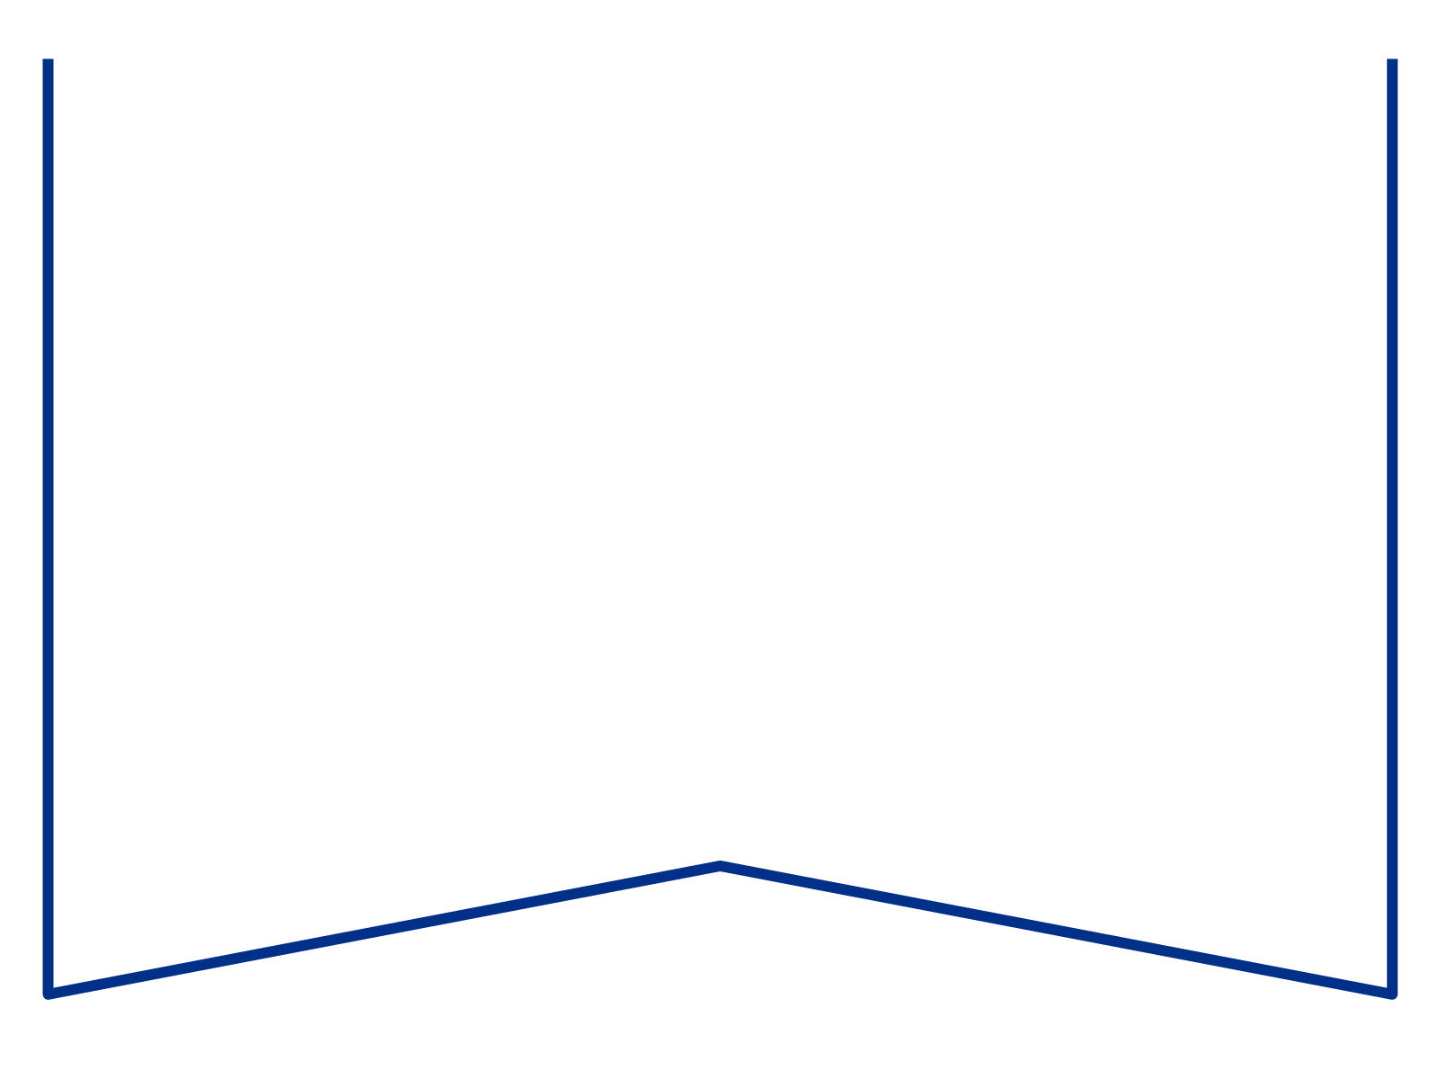

**Maksejõuetuse teenistus**

e-post: [info@konkurentsiamet.ee](mailto:info@konkurentsiamet.ee)

**Ettepanek esitada avaldus pankrotimenetluse läbiviimiseks avaliku uurimisena**

Tartu Maakohtu menetluses tsiviilasjas nr 2-24-19424 on MTÜ Järvetont(registrikood 80420526) (võlgnik) avaldus pankroti väljakulutamiseks.

Ajutine haldur Tiia Kalaus esitas 11. märtsil 2025 kohtule aruande, mille kohaselt on võlgnik püsivalt maksejõuetu, võlgniku vastu teadaolevaid nõudeid on vähemalt 2439 eurot 20 senti. Võlgnikul vara ja raha puudub. Teadaolevad nõuded võlgniku vastu on tekkinud kõik trahvi (sunniraha) nõuetest. Keskkonnainspektsioonile on võlgnik ühe trahvi summas 600 eurot tasunud koheselt pärast väljamõistmist 2018. a, kui hilisemalt on võlausaldaja veel määranud sunniraha 800 eurot, milleks raha ei olnud. Äriseadustikust tulenevad trahvid on ilmselt määratud põhjusel, et võlgnikul on esitamata majandusaasta aruanded. Kuivõrd Keskkonnainspektsioon keelas võlgnikul majandustegevuse Tondisaarel ning seal asunud ehitis (kuur) tuli lammutada, siis puudus edasi tegevuskoht planeeritud tegevusteks (kogukonnale ühisürituste korraldamine).

Võlgnikul vara puudumise tõttu määras kohus menetluse raugemise vältimiseks pankrotimenetluse kulude katteks kohtu deposiiti makstava summa suuruseks 3000 eurot. Kohtule ei ole teada, et keegi oleks deposiiti maksnud. Seega on tekkinud pankrotiseaduse (PankrS) § 29 lg-s 1 sätestatud raugemise olukord. PankrS § 30 lg 5 kohaselt kui sama sätte lõikes 1 nimetatud deposiiti ei maksta, teeb kohus juriidilisest isikust võlgniku puhul maksejõuetuse teenistusele ettepaneku esitada avaldus pankrotimenetluse läbiviimiseks avaliku uurimisena ja annab avalduse esitamiseks mõistliku tähtaja.

**Eelnevat arvestades teeb kohus maksejõuetuse teenistusele ettepaneku esitada avaldus pankrotimenetluse läbiviimiseks avaliku uurimisena hiljemalt 2. juuniks 2025.**

Lugupidamisega

(allkirjastatud digitaalselt)

Anastassia Stalmeister

kohtunik